比利時訪團企業/單位簡介
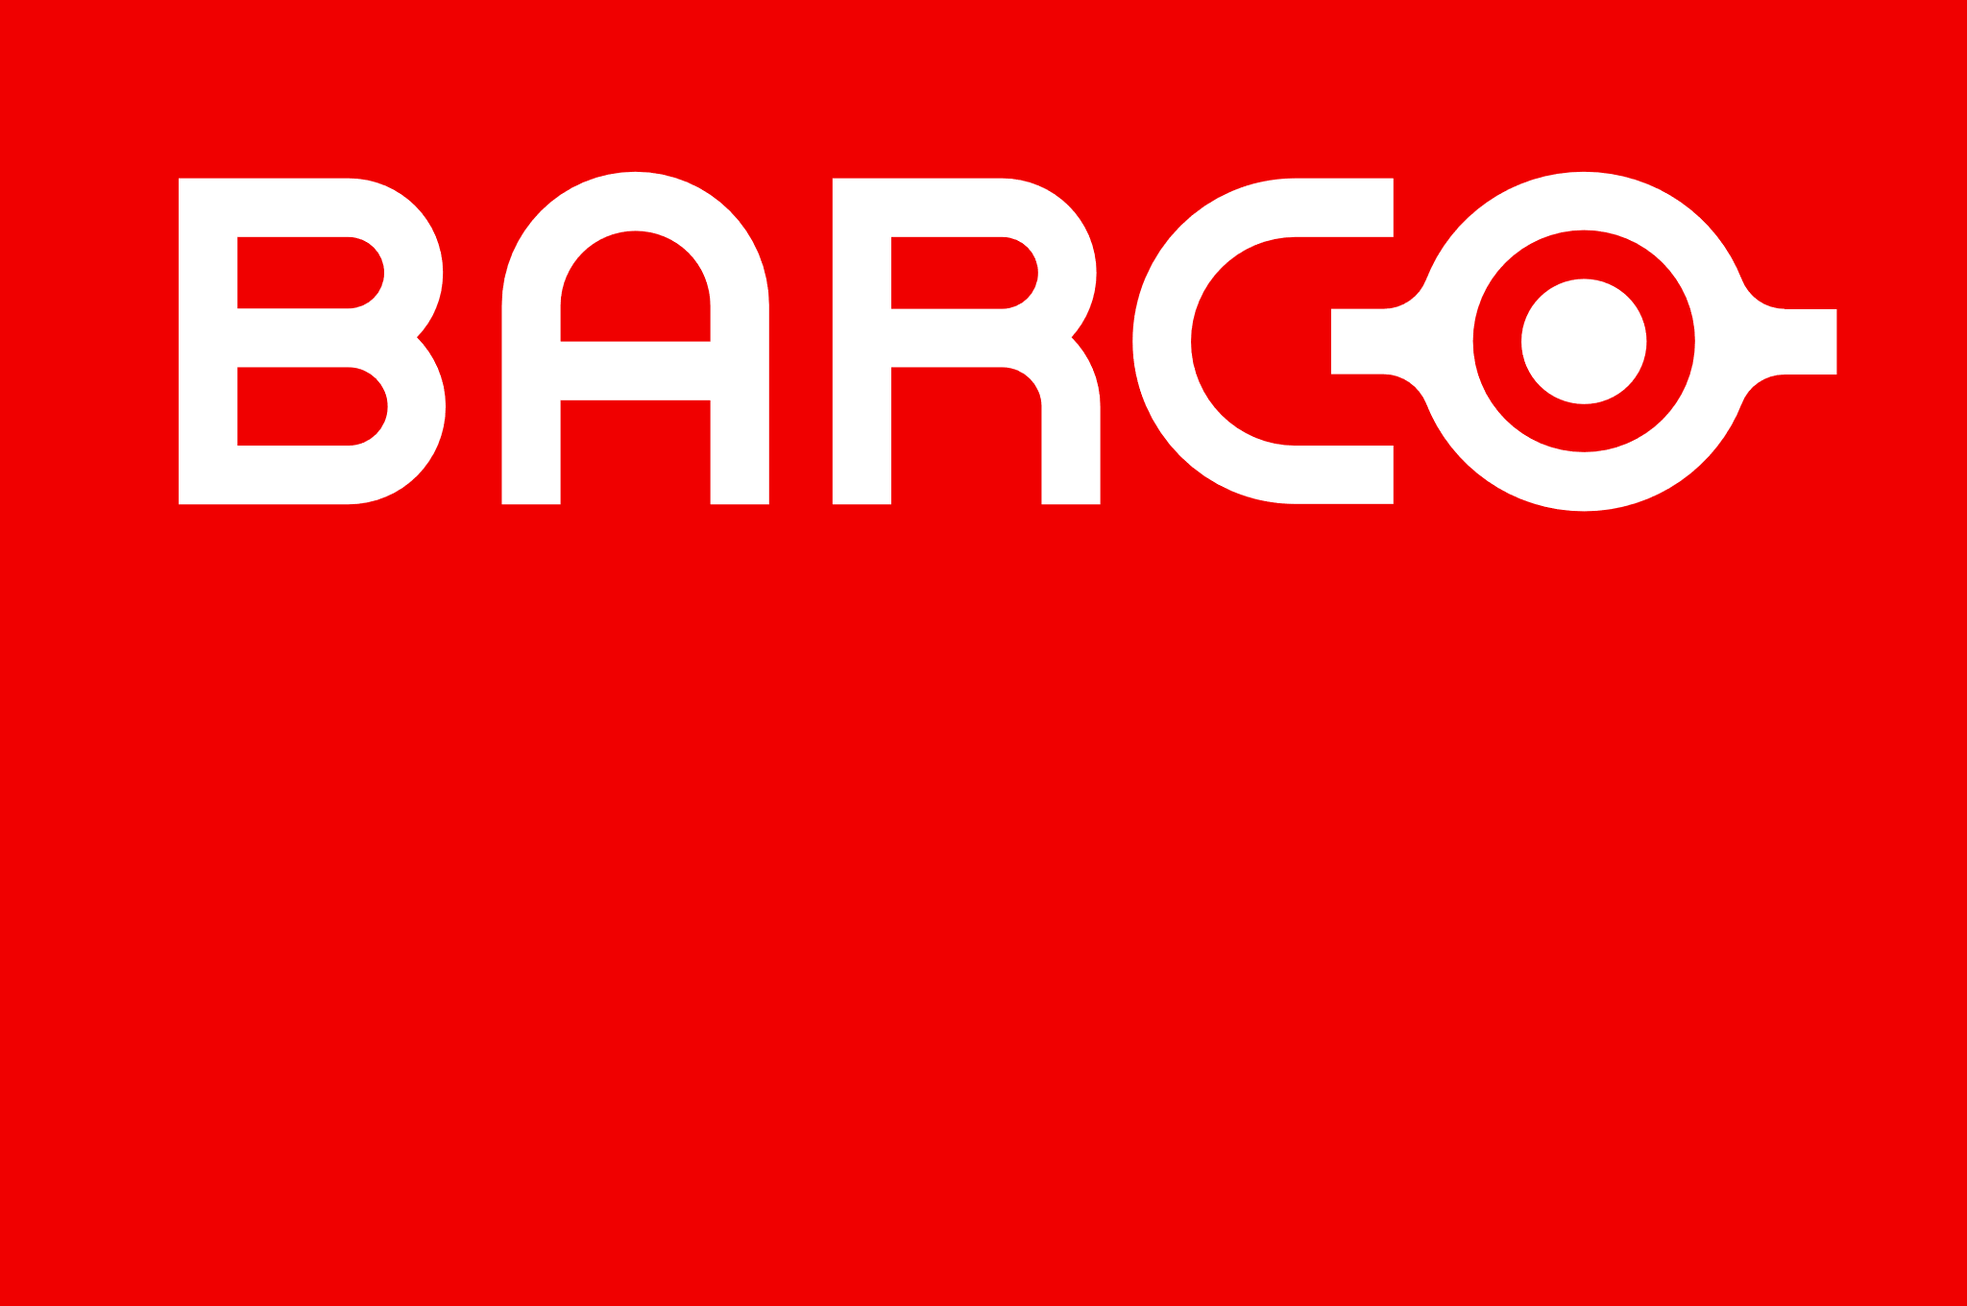 | Barco  ClickShare是Barco旗下之碳中和的一體式視訊工作系統，可在混合會議室中使用任何視訊會議平台，輕鬆進行無線會議。該解決方案在提供簡化的安裝程序並降低總體成本的同時，亦確保先進的視聽及互動功能。  https://www.barco.com/en/products/clickshare-conferencing-collaboration
 | e-peas  其環境獵能技術透過獵能電源管理晶片（Energy Harvesting PMIC），可搭配各種輸入能源，包括光能（Photovoltaic）、熱能（Thermoelectric）、壓電（Piezoelectric）以及無線充電（RF）技術，提供客戶智慧能源新選擇。  e-peas產品最特別之處在於其“高效能“與“低功耗“。雙開關（switch）的晶元設計確保其IC可維持在最大功率點追蹤（MPPT），並避免儲能裝置損耗電能。  https://e-peas.com/
 | intoPIX  在影片處理和圖像壓縮、密碼學、影片連接、高性能計算和微電子方面擁有世界一流的專業知識。提供領先技術和解決方案給所有重視圖像品質的視聽應用。  其矽產品系列IP核心和軟體工具包括關鍵處理和壓縮內核，使行業領導者能夠創建一流的專業和消費者解決方案，從而有效地傳輸、存儲和管理最高質量的影像。  https://zh-tw.intopix.com/
 | Luceda Photonics  全球領先的光子晶片設計自動化軟體供應商，致力於為全球客戶提供矽光子設計、模擬、PDK架設和運作的一站式軟體及服務，協助矽光子電路設計師們享有與積體電路設計師一樣的"首次即成功"的設計體驗。  https://www.lucedaphotonics.com
 | Mekanika  以開源共享的理念並透過更加智慧且永續的方式，提供創客及企業家支援。主要產品為CNC加工機器及網版印刷機器，並提供客戶免費教育、技術知識，並共享專案的設計與機具設定，營造創新友善之社群。  https://www.mekanika.io/
 | Open Engineering  該公司開發和推廣的OOFELIE::Multiphysics解決方案，提供工程師在開始長時間的製造和測試周期之前，用來設計、工程、分析和優化不同類型系統的模擬軟件。  客戶包括ABB、AMOS、Hyundai、Safran及Thales等在太空、航空、國防、汽車和微電子等領域。  https://www.open-engineering.com/
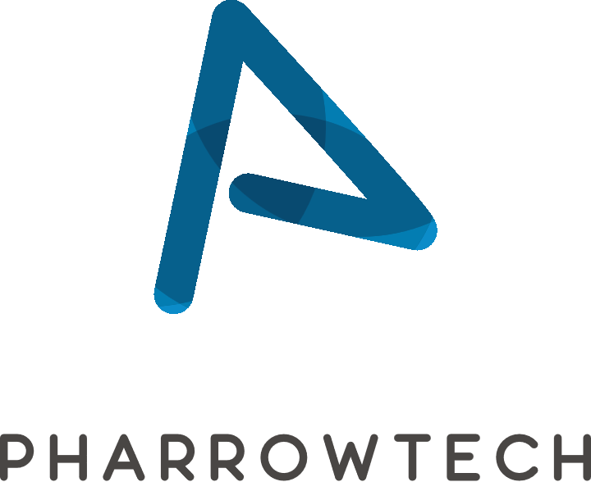 | Pharrowtech  設計和開發毫米波(mmWave)射頻(RF)技術，用於下一代無線應用。產品包括RFIC半導體、相位天線陣列和軟體解決方案。Pharrowtech的領先解決方案服務於快速增長的市場，包括寬頻5G固定無線接入（FWA）、消費性電子產品（CE）如虛擬實境（VR）頭盔和電視，以及智慧城市應用等。  其目前出貨的產品PTR1060是世界上第一個符合IEEE 802.11ay標準之完全集成CMOS波束成形收發器晶片,支援 57到71 GHz頻段，以及PTM1060相位陣列天線模組。  www.pharrowtech.com

